2003年8月7日 第108号
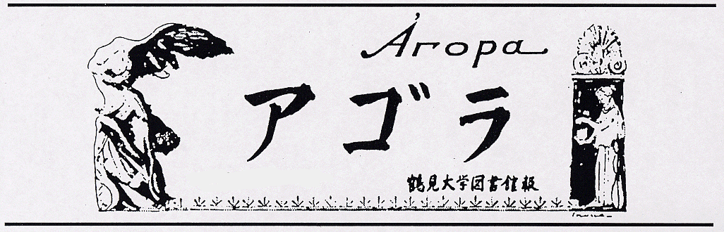

目次
貴重書紹介 ≪万葉集断簡≫ ･････････････････････････････････P.1
異説、図書館のすすめ （高田 信敬）････････････････････････P.2-3
図書館の「情報リテラシー講習」について･･････････････････････P.4

万葉集断簡(金沢文庫切) 一幅

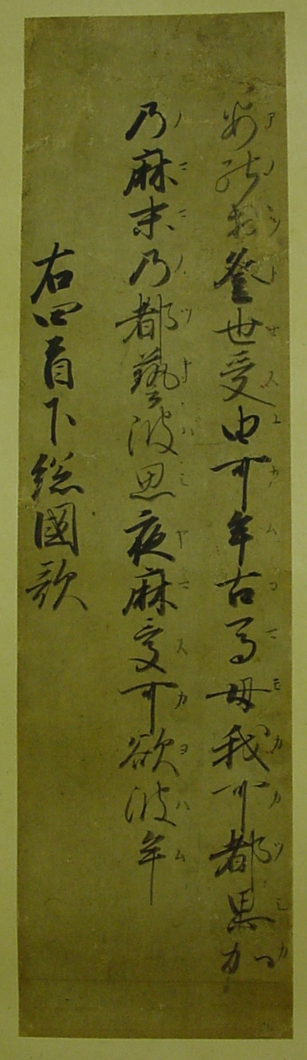
貴重書紹介の劈頭は、古典中の古典万葉集。東歌にして金沢文庫の名を持ち、地域との縁も深い一軸である。
現在縦31.3糎横8.3糎の短冊状に切断されているが、元来縦33.5糎横25.6糎の堂々たる列帖装であり、使われている雁皮紙の質のよさ・四方に引かれた金界（この断簡では天地に薄く残る）・書物の大きさ等から判断して、関東地方の権力者のために作られた、極上の万葉集であったと思われる。
鎌倉時代後期の能書の手になるこの金沢文庫切が、本当に金沢文庫由来の断簡か否かまだ証明されてはいないが、鎌倉の地で万葉集の研究に励んだ仙覚（？—1203—1272—？）校訂本のうち、寂印・成俊本系に属し、淡くはあるが朱の声点も見える。
伝本としては、冷泉家時雨亭文庫に巻十八の完本１冊が、他に巻七・十二～十四等の断簡が確認されており、本学図書館の切は巻十四東歌3405（新編国歌大観の番号）を写したものである。なお同体裁ながら筆跡の異なる巻一・十九が残されており、最高の材料を用いた万葉集が東国で２部製作された可能性も十分想定されよう。

異説、図書館のすすめ

図書館長 高田 信敬

鶴見赴任以来、ほとんど毎日図書館に通っている。わが専門たる国文学は勿論、国語・国史・書道・書誌などの近接領域の書物が潤沢に揃い、充実した地下書庫の学術雑誌も応援してくれるので、直接古典籍の原本を見なくてすむ研究者の場合、ここに来さえすれば、多分なにもかも間に合ってしまうのではなかろうか。
私は、と言うと、埃だらけの写本や手あかのついた版本を調べないと商売にならないので、１万冊以上ある貴重書は勿論有効利用するが、当然あちこちの文庫や資料館へ出かけねばならず、残念ながら本学図書館だけで済ますわけにはゆかない。ともあれ蔵書の富に加え、図書館スタッフは親切かつ優秀（ただし館長は別）、閲覧室は明るく快適、楽しい映像・音楽資料は自由に利用可、こちらは泊まり込んでもいいと思うのだが、さすがに午後８時で暖簾をしまうことになっている。

図書館へ行かなかったころ

と、いかにも勤勉そうなことを書いてみたものの、大学生のころは、生意気とへそ曲がりが高じたせいか、数えるほどしか図書館へ出かけていない。書物の借出しにいたっては多分一度もなかっただろう。怠惰を絵に描いたような学生の、そのなれの果てが毎日の図書館通いなのだから、世の中不思議なものである。
しかし学生たるもの書物なしで暮らせるわけもなく、研究室備え付けの学生用書籍をまず使い、あとは手持ちの蔵書が頼みの綱。代々お金に縁の薄い家柄なので、少しでも安い本を探しにせっせと古本屋へ通った。時々驚くほど廉価な書物が拾え、まれには珍書の掘り出し物もある。歩き回れば（電車賃節約のため可能な限り歩く！）、新刊書を並べる町の本屋さんより遥かに充実した品揃えの古書店が、どこでも見つかる。
貧乏学生のことゆえ、たいしたものは買えないが、それでも使えるお金のほとんどを書物につぎ込んだから、かなりの蔵書になった。何も買えずとも、店頭で書名・著者名・目次・図版・古書としての価格などを眺めているうちに、結構いろいろな知識が身につく。マスコミを賑わす著名な研究者であっても、古本屋で安い値しかつかない先生方はたいてい駄目であるとか、一時の評判が高くても時代を越えて読み継がれる研究書はごく稀にしかないとか（したがって話題になった本は急いで買わなくともよい）、などと言うことを覚える。つまり古本屋こそ、わが図書館なのであった。

書物は安い

たとえば、当時買った（当然定価を下回る価格で）文庫本のうち、絶版もしくは品切れ、かつ当面再販の見込みのないものは、古書市場で驚くほどの高値がつく。だから「儲かった！」と下品なことを言うのではなく、手軽に読める、そして本文校訂や注や解説に特色のある文庫本はきわめて有益であり、それが１０年２０年と自分の研究を支えてくれるとなれば、これほど安い買い物はめったにない。宇津保物語（原田芳起校注）・下学集（亀井孝解題）・春曙抄（池田亀鑑他翻字）など、つきあいの長い掌中の友は、いくらもある。
やや学問のまねごとも進み、本格的な書籍がほしくなって、相当無理をして揃えたのが群書類従と古事類苑。背文字を見ているだけでもわくわくしてくるし、実際何を調べるにせよ、とにかく役に立つ。自分の本だから、思うままに書き込みも出来る。小さな図書館がすぐそばにあるようなものだ。これらの叢書は随分長い間勉強の助けとなってくれたし、これからも大いに役立ち、また大いに楽しませてくれるだろう。その有用性と耐用年数とを考えれば、本は、とにかく安い。

手前勝手に

ところで、なぜ、図書館へ行かなかったか。理由はいろいろある。
第一に、書き込みをしながら本を読むので、自分の書物でないと到底読んだ心持ちがしない。
第二に、本はひとり好き勝手な場所で（厠でさえも。ただし長時間の読書は嫌われます）好き勝手に読むのが楽しく、時には寝転がったりお菓子をつまんだり、自分の流儀で読書すればよいのだが、図書館ではそんなことも出来ない（図書館で飲んだり食べたりしないこと！）。特に、いかにも「お勉強しています」と言う顔つきの優等生あまたおわします場合、こちらは理不尽にも苛立ってくる。
第三に、いわゆる青少年のための読み物が、自分の趣味に合わなかったこと。と言っても、あやしげな本をこっそり読んでいた、と思ってはいけません。つまり文学少年文学少女、もしくは文学青年が多く読むところの、たとえば外国の長編小説とか、学生一般に見られる思想的書物への傾倒とか、後にはこれらの書物にもやや親しみを覚えるようになったが、つまりは人生のある時期のはやり物を見ると、虫唾が走った。そして図書館にはこの種の本が偉そうに並べられていたのである。
手前勝手の気ままな読書を求めれば、図書館から足が遠のくのは、当時の自分にとっていかにも必然であった。

遠回り

さて、昔の話はともかくも、職務上活発な図書館利用をお願いしなければならぬのだが、おすすめは、まず本を買うこと。自腹を切った本は愛着もひとしお、自分の本を使いこなせてこそ図書館の膨大な書籍も真価を発揮する。手元に本を備えこれに親しむのが、遠回りのようでいて結局は図書館への近道（すくなくとも近道のひとつ）になるのではないか。書物を買って、そして本と十分馴染みになってから、おもむろに図書館へでかけても決して遅くはない。勿論、入学時から毎日来館してくださるのは、それはそれでとても結構なことである。

図書館の「情報リテラシー講習」について

図書館では、学生の皆さんの学生生活が充実したものになるように、図書館の資料・施設・サービスを有効に活用するための「情報リテラシー講習」を実施しています。個人やグループで、図書館１階カウンターにお申し込みください。先生方もゼミや授業で活用ください。講習の種類と内容は『情報リテラシー講習申込書』をご覧下さい。
◆開催実績 (平成15年7月16日現在の実績、括弧内は前年実績)
内容 | 参加人数 | 回数 | 開催時期
図書館の使い方 | 297人 (245人) | 7回 (24回) | 通年
文献調査法 | 133人 (158人) | 8回 (10回) | 通年
◆「図書館の使い方」受講後の感想
- 地下の書庫とか、鶴見にはたくさんの本があると知ってびっくりしました。図書館は今まで自習以外につかったことがなかったので、今後はもっと活用したいと思います。
- 本の調べ方はなんとなくわかっていましたが、さらに詳しく知ることが出来てよかったです。
- 本の探し方がよくわかった。もう、欲しい本を探すのに手間取らなくてすむのでよかった。OPACとは大変便利なものだと思った。これからどんどん利用したい。
- 意外と簡単に検索できてびっくりした。
- 便利な機能があるんだなぁ～っと思った。これからは映画を見るだけでなく、図書のほうも利用しようと思いました。
受付： / / ( )
情報リテラシー講習申込書
申込者所属 | 科 年
申込者氏名
希望日時 | 年 月 日（ ） 時 分～
 | 授業の場合は授業名：
人数 | 名
希望内容 | □ 1)図書館の使い方(所要時間60分)
 | □ 図書館の仕組み：図書館で提供するサービスの概要
 | □ 本の探し方：OPACの使い方、本の並び方、分類の仕組み
 | □ インターネットと各種データベースの紹介
 | □ 館内の案内：実地説明、普段は入れない貴重書庫などの案内
 | □ 2)文献調査法(所要時間60分)
 | □ データベースを使った文献の探し方
 | □ レポートや論文のまとめ方の案内
 | □ 3)その他：
講習は図書館地下1階ホール(80名収容)で行います。

アゴラ －鶴見大学図書館報－ 第108号 2003年8月7日発行 編集･発行 鶴見大学図書館
〒230-8501 横浜市鶴見区鶴見2-1-3 Tel:045-580-8274 Fax:045-584-8197
鶴見大学図書館ホームページ http://library.tsurumi-u.ac.jp/library/

